**Лабораторное занятие 1**

**Организация ввода-вывода данных. Линейные программы.**

**Цель занятия:**

* **освоение простейшей структуры программ;**
* **получение навыков в организации ввода/вывода значений стандартных типов.**

**Задание 1.**

Написать программу, вычисляющую утроенную сумму второй и предпоследней цифр пятизначного числа.

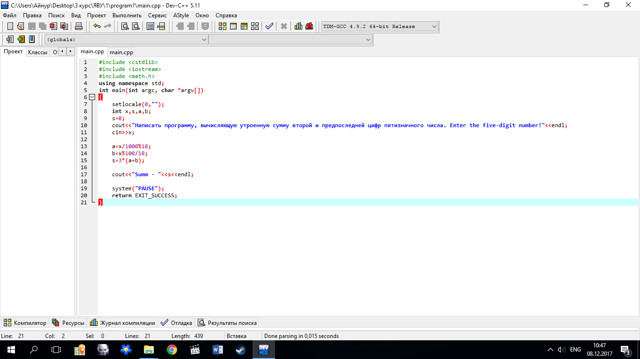

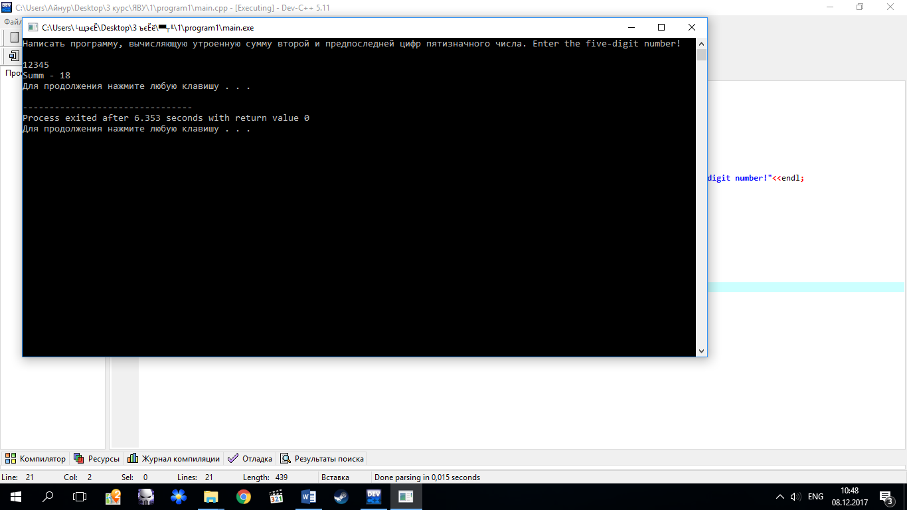

**Задание 2.**

Дано четырехзначное число. Найти число, полученное при перестановке второй и третьей цифр данного числа.

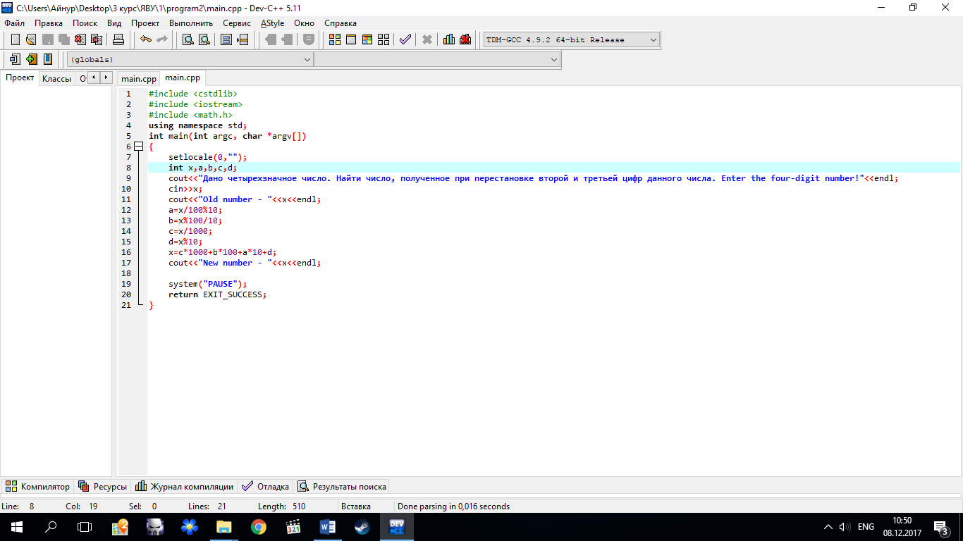

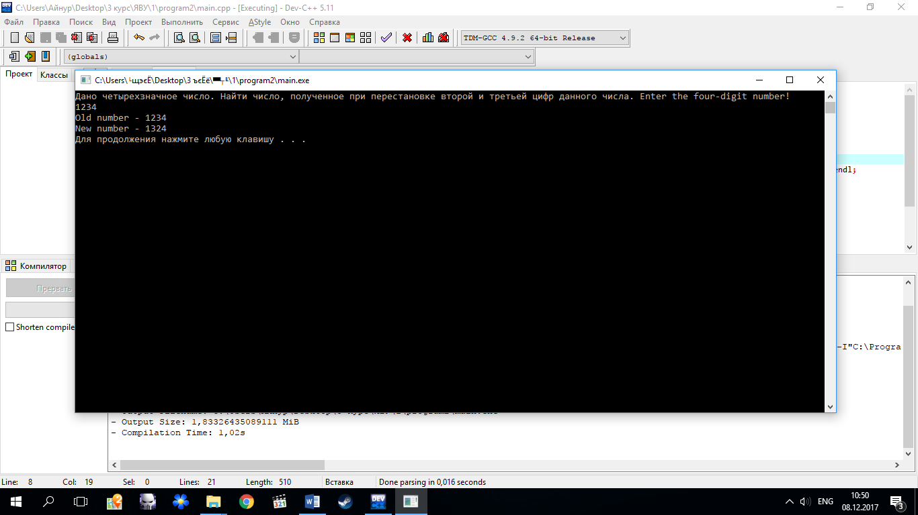

**Задание 3.** Даны два числа а и b. Необходимо поменять местами их значения.  
а) с использованием дополнительной переменной;  
б) без использования дополнительной переменной.

С использованием дополнительной переменной.

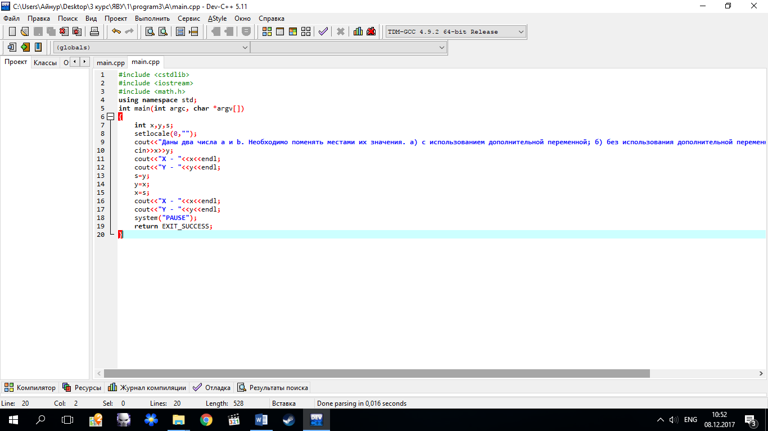

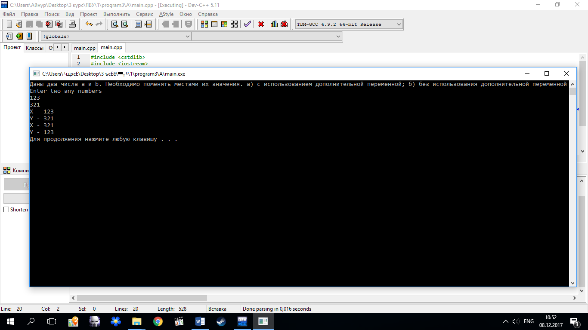

Без использования дополнительной переменной.

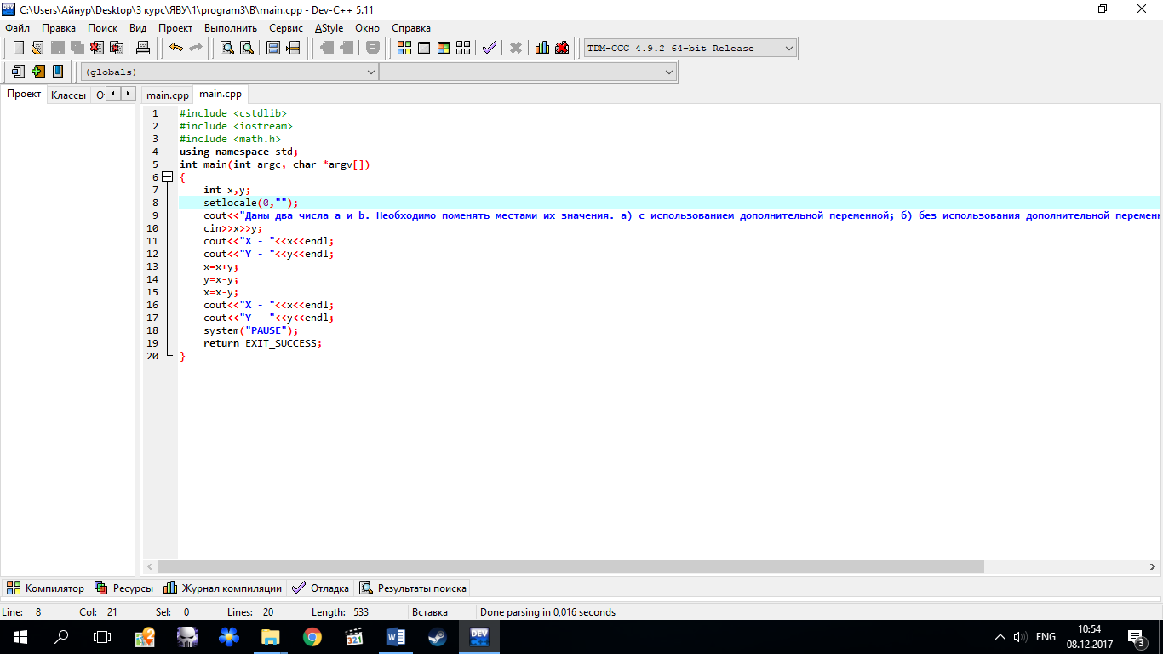

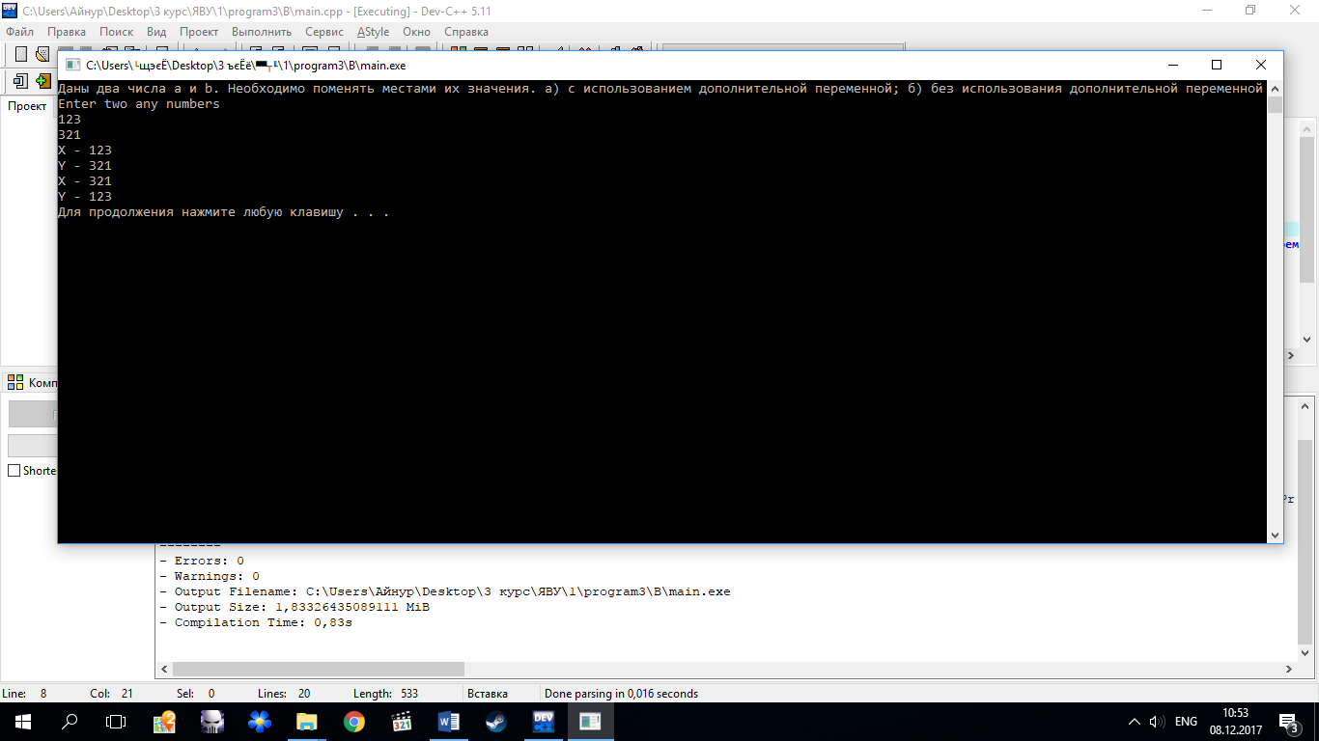

**Контрольные вопросы:**

1. Как оформляется программа на языке программирования С++?

Подключаются библиотеки, затем идет сама программа.

1. Опишите оператор ввода информации.

Cin>>(идентификаторы);

1. Опишите оператор вывода информации.

Cout<<”(Комментарий)”<<(идентификаторы);

1. Опишите оператор присваивания и правила его использования.

(идентификатор которому присваивается значение) = (значение присваивания)